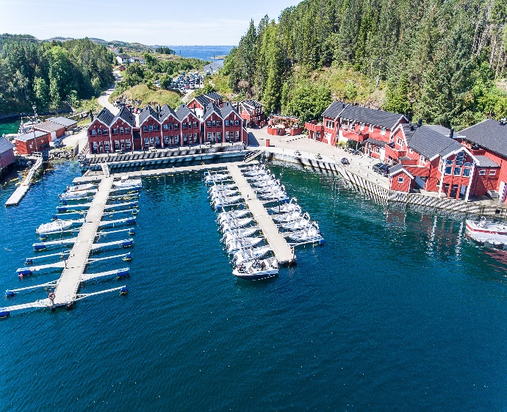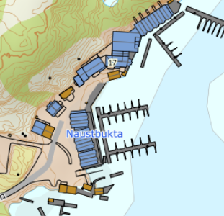

VEIBESKRIVELSE

Angelamfi Grefsnesvågen

FRA VÅRT KONTOR KJØRER DERE RV 714 TIL FILLAN CA 15 KM.
ETTER DERE PASSERER FILLAN SENTRUM FORTSETTER DERE SAMME VEI I RETNING FRØYA. ETTER CA 5 KM. KOMMER DERE NED TIL SJØEN OG TIL ET VEIKRYSS HVOR DERE TAR AV TIL VENSTRE MOT KVENVÆR.
DENNE VEIEN FØLGER DERE HELT TIL SKILT MED GREFSNESVÅGEN.
TA HER AV TIL HØYRE OG FØLG VEIEN TIL ENDEN. HER FINNER DERE ANLEGGET. I OMRÅDET ELLER PÅ KAIA VIL DERE BLI TATT I MOT AV KONTAKTPERSON.

NØKKEL: Fra Kontaktperson
UTLEIER: Jan Stene
Kontaktperson: Nijole
Mobil: 45961171
Adresse: Grefsnesvågenveien 17
7243 Kvenvær

